Трудоустройство инвалидов — в чем выгода предприятию?
Существует такое понятие, как социально незащищенные слои населения, куда относятся люди, являющиеся инвалидами различной группы инвалидности. Эта категория граждан ничем не отличается от остальных и имеет равные права, в частности, право на труд.

Могут ли инвалиды работать?
Инвалидность не является приговором и люди, которые имеют ограниченные способности, не должны быть ограничены в своих правах. Это касается и права на труд, которое закреплено в Конституции. Современное развитие технологии производства и достижения в сфере прогресса сделали возможным появление новых рабочих мест, качественно иного плана, где не требуется приложение значительных физических усилий, что дает возможность инвалидам работать на подобных рабочих местах при отсутствии серьезных противопоказаний.
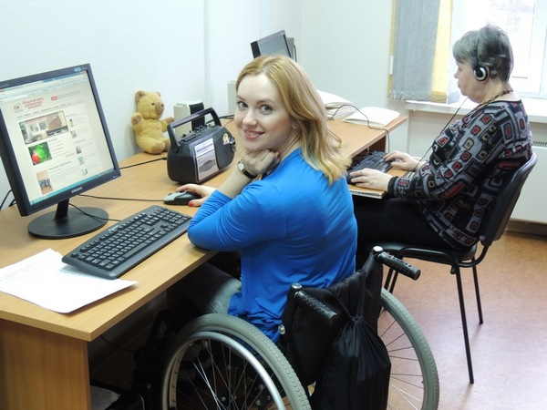
Благодаря возможности трудится люди, которые имеют ограниченные возможности, перестают чувствовать себя ущербными и становятся полноценными участниками общества. При этом государственная поддержка играет очень важную роль в вопросе регулирования труда инвалидов.
Уважаемые работодатели, у Вас появилась возможность вернуть затраты на выплату заработной платы инвалидам, которых Вы собираетесь трудоустроить на своем предприятии. Данную возможность Вам предоставляет Программа «О содействии занятости населения Республики Мордовия». Согласно Порядка предоставления финансовой поддержки в виде компенсации затрат работодателям на реализацию мер по сопровождению инвалидов молодого возраста от 18 до 44 лет при трудоустройстве, осуществляется в организациях различных организационно-правовых форм. Размер компенсации затрат работодателям на реализацию мер по сопровождению инвалидов включает фактически произведенные работодателем затраты:
-оплату труда инвалидов(с учетом страховых взносов в государственные внебюджетные фонды), но не более ½ установленного законодательством Российской Федерации минимального размера оплаты труда, увеличенного на страховые взносы в государственные внебюджетные фонды, в месяц.
За более подробной информацией обращаться в отдел содействия занятости населения по Ельниковскому району, тел. 2 60 85

